ПОРАДИ ПЕДАГОГІЧНОМУ ПРАЦІВНИКУ

Схема пошуку обдарованих дітей

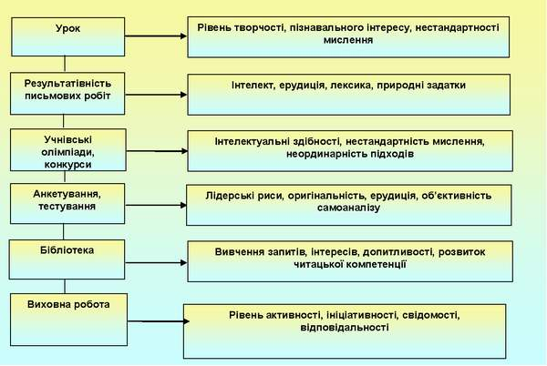

Для успішної роботи з обдарованими дітьми вчителеві потрібно:
1. Використовувати у своїй роботі систему пошуку обдарованих і талановитих дітей.
2. Виявляти здібності учнів за такими параметрами:
• характеристика уваги;
• особливості мислення;
• характеристика пам’яті;
• особливості темпераменту з урахуванням їх в організації навчальної діяльності.
3. Внести зміни до поурочних і тематичних планів, де передбачалась би цілеспрямована робота з кожною обдарованою дитиною.
4. Використовувати на уроках мотиваційні установки, які орієнтують учнів на навчання ''хочу все знати'', а не ''хай мене навчать''.
5. Практикувати на уроках самостійні творчі завдання, роботи пошукового характеру.
Поєднати навчальні знання з науковим пізнанням: науковим пошуком істини, експериментуванням, спостереженням у природі, синтезом і аналізом природних явищ.

Система роботи вчителя з розвитку творчої особистості
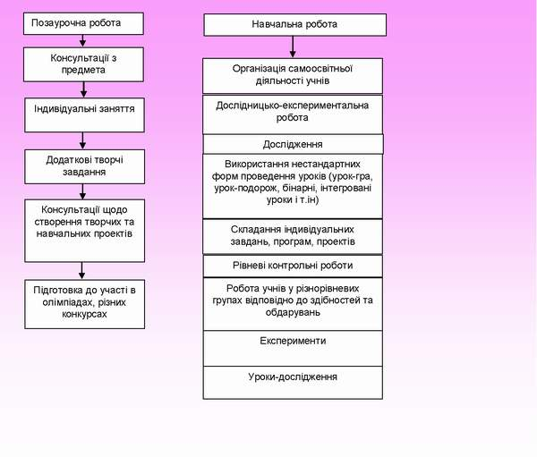
Поради педагогічним працівникам:
1. Учитель не повинен вихваляти кращого учня. Не потрібно вирізняти обдаровану дитину за індивідуальні успіхи, краще заохотити спільні заняття з іншими дітьми.
2. Учителеві не варто приділяти багато уваги навчанню з елементами змагання. Обдарована дитина частіше від інших ставатиме переможцем, що може викликати неприязнь до неї інших учнів .
3. Учитель не повинен робити з обдарованої дитини ''вундеркінда''. Недоречне акцентування на її винятковості породжує роздратованість, ревнощі друзів, однокласників. Інша крайність - зловмисне прилюдне приниження унікальних здібностей - звичайно, неприпустима.
4. Учителеві необхідно пам'ятати, що в більшості випадків обдаровані діти погано сприймають суворо регламентовані заняття, що повторюються.

